华清中学2012届高三上学期第一次月考
生物试题
注意：1.请把答案写在答题卡上
2．答题时间为100分钟，满分100分

第Ⅰ卷（选择题，共60分）

一、选择题（每小题2分，共60分）
1. 下列藻类中属于原核生物的是
A．颤藻 B．衣藻 C．硅藻 D．伞藻
2.下列关于糖的叙述，正确的是
A．葡萄糖和果糖分子均有还原性 B．葡萄糖和麦芽糖可被水解
C．构成纤维素的单体是葡萄糖和果糖 D．乳糖可以被小肠上皮细胞直接吸收
3. 将紫色洋葱在完全营养液中浸泡一段时间，撕取外表皮，先用浓度为0.3g／mL的蔗糖溶液处理，细胞发生质壁分离后，立即将外表皮放入蒸馏水中，直到细胞中的水分不再增加。若在该实验过程中，蔗糖溶液处理前外表皮细胞液的浓度为甲，细胞中的水分不再增加时外表皮细胞液的浓度为乙，则甲、乙的关系，以及实验过程中水分进出细胞的方式为
A．甲<乙，被动运输 B. 甲>乙，主动运输
C. 甲>乙，被动运输 D.甲=乙，主动运输
4. 下图为某种植物幼苗（大小、长势相同）均分为甲、乙两组后，在两种不同浓度的KNO3溶液中培养时鲜重的变化情况（其它条件相同且不变）.下列有关叙述，错误的是
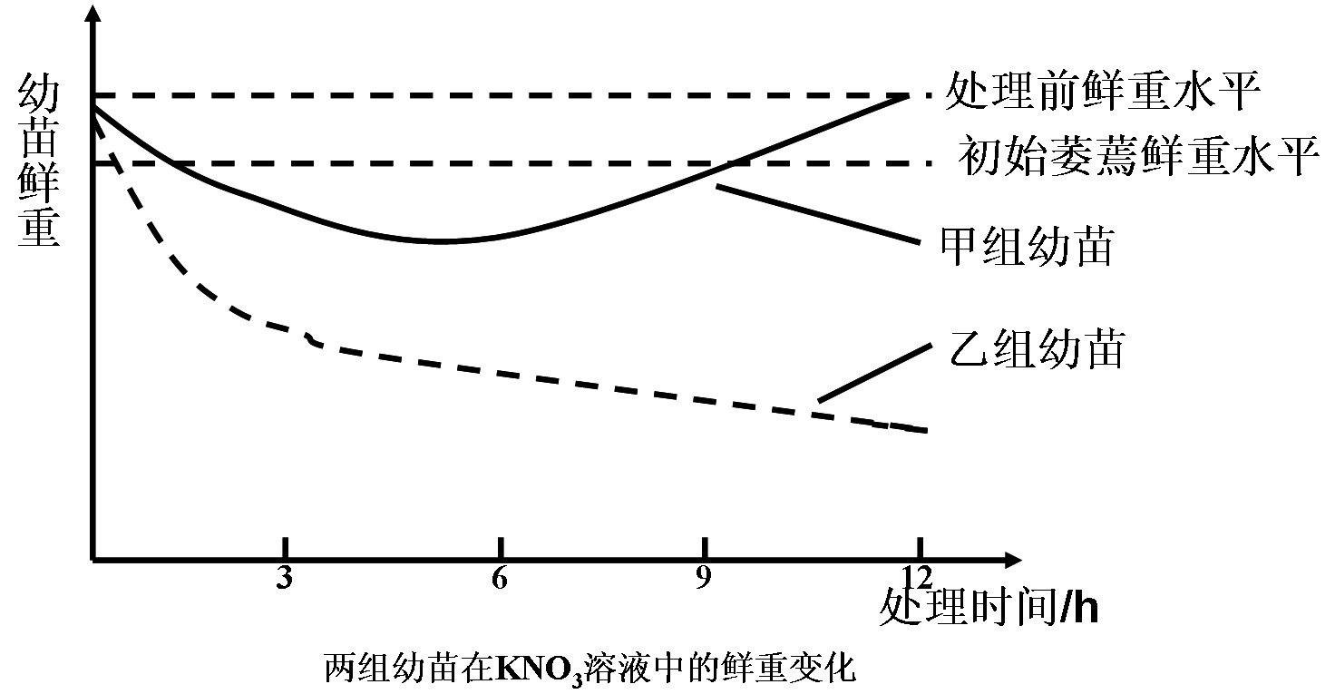

A．3h时，两组幼苗均已出现萎蔫现象，直接原因是蒸腾作用和根细胞失水。
B．6h时，甲组幼苗因根系开始吸收K+、NO⁻₃，吸水能力增强，使鲜重逐渐提高。
C．12h后，若继续培养，甲组幼苗的鲜重可能超过处理前，乙组幼苗将死亡。
D．实验表明，该植物幼苗对水分和矿质元素的吸收是两个相对独立的过程。
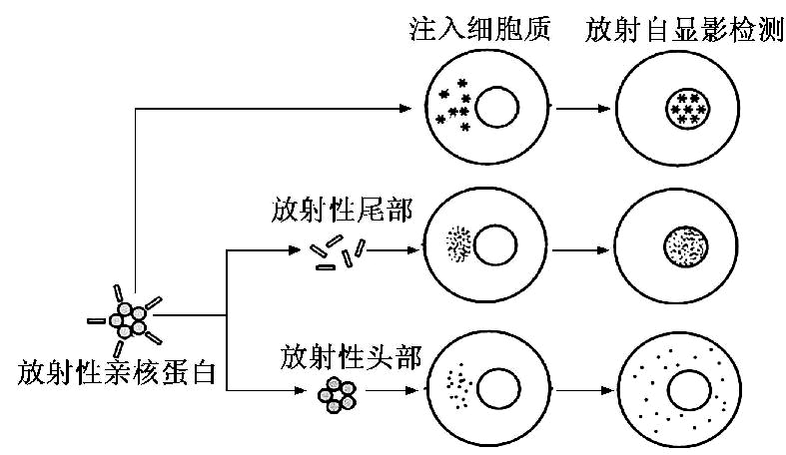
5.核孔是具有选择性的核质交换通道，亲核蛋白需通过核孔进入细胞核发挥功能。右图为非洲爪蟾卵母细胞亲核蛋白注射实验，下列相关叙述正确的是
A．亲核蛋白进入细胞核由头部决定
B．亲核蛋白进入细胞核不需要载体
C．亲核蛋白进入细胞核需要消耗能量
D．亲核蛋白进入细胞核的方式与葡萄糖进入红细胞相同
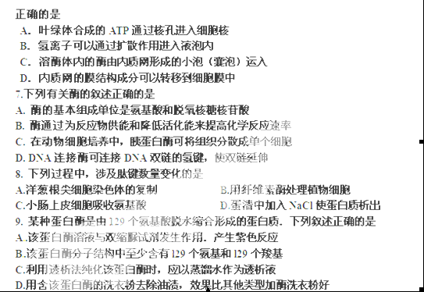10. 生命活动中，酶是不可缺少的生物催化剂，以下四种酶的作用对象分别是
①肽酶 ②解旋酶 ③纤维素酶 ④ATP水解酶
A．碱基间氢键、肽键、细胞壁、磷酸基团
B．肽键、碱基间氢键、细胞壁、高能磷酸键
C．肽键、碱基间氢键、原生质体、NADPH
D．R基、脱氧核苷酸、细胞膜、ATP
11. 某一不可逆化学反应（）在无酶和有酶催化时均可以进行，当该反应在无酶条件下进行到时间t时，向反应液中加入催化该反应的酶。下图中能正确表示加酶后反应物浓度随反应时间变化趋势的曲线是
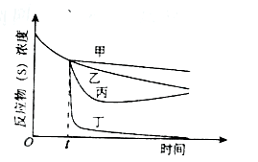
A.甲 B.乙 C.丙 D.丁
12. 在叶肉细胞中，CO₂的固定和产生场所分别是
①叶绿体基质 ②类囊体薄膜 ③线粒体基质 ④线粒体内膜
A. ①③ B.②③ C.①④ D. ②④
13. 细胞内糖分解代谢过程如下图，下列叙述错误的是
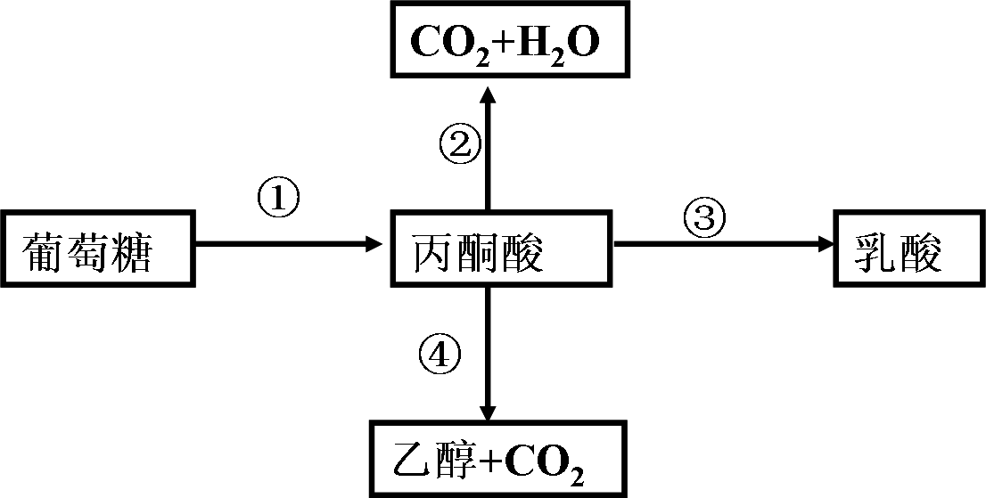
A.植物细胞能进行过程①和③或过程①或④
B.真核细胞的细胞质基质中能进行过程①和②
C.动物细胞内，过程②比过程①释放的能量多
D.乳酸菌细胞内，过程①产生[H]，过程③消耗[H]
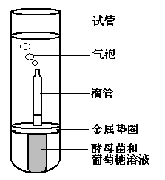
14. 某兴趣小组在室温下进行了酵母菌无氧呼吸的探究实验（如图）。下列分析错误的是
A．滴管中冒出的气泡是反应产生CO2的结果
B．试管中加水的主要目的是制造无氧环境
C．若试管中的水换成冷水，气泡释放速率下降
D．被分解的葡萄糖中的能量一部分转移至ATP，其余的存留在酒精中
15. 右图表示油菜种子在成熟过程中种子质量和有机物相对含量的变化趋势，下列相关叙述不正确的是
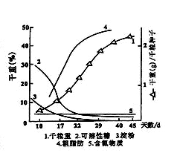

A.大量糖类输入并参与代谢，导致种子质量不断增加
B.细胞代谢利用大量糖类，导致淀粉含量降低
C. 糖类不断转化为脂质，导致脂质含量持续增加
D. 糖类不转化为蛋白质，导致含氮物质含量不变
16. 将等量甲、乙两种植物的不同器官在不同颜色的光下照8小时，测得的
数据见右表。据表分析，决定光合作用是否发生的因素是
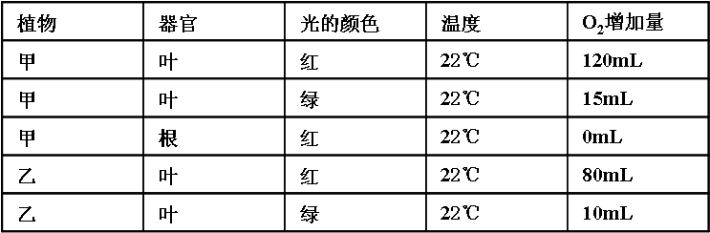

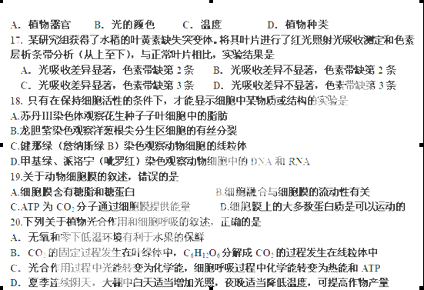21. 下列有关叶绿体及光合作用的叙述，正确的是
A.破坏叶绿体外膜后，O2不能产生
B.植物生长过程中，叶绿体内各种色素的比例保持不变
C.与夏季相比，植物在冬季光合速率低的主要原因是光照时间缩短
D.离体的叶绿体基质中添加ATP、NADPH和CO2后，可完成暗反应
22. 关于细胞呼吸的叙述，正确的是
A.种子风干脱水后呼吸强度增强 B. 伤风杆菌在有氧条件下能大量繁殖
C. 土壤淹水可导致根系发生无氧呼吸破 D.小麦种子萌发过程中有氧呼吸逐渐减弱
23. 番茄幼苗在缺镁的培养液中培养一段时间后，与对照组相比，其叶片光合作用强度下降，原因是
A．光反应强度升高，暗反应强度降低 B．光反应强度不变，暗反应强度降低
C．光反应强度降低，暗反应强度降低 D．光反应强度降低，暗反应强度不变
24. 右图是夏季晴朗的白天，玉米和花生净光合速率（单位时间、单位面积吸收CO₂的量）的变化曲线，下来叙述错误的是
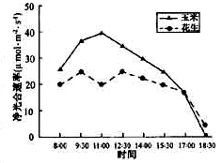

A．在9：30-11：00之间，花生净光合速率下降的原因是暗反应过程减缓
B．在11：00-12：30之间，花生的单位叶面积有机物积累量比玉米多
C．在17：00时，玉米和花生的单位面积释放O₂速率相同
D．在18：30时，玉米既能进行光反应，也能进行暗反应
25. 将有关生物材料直接制成临时装片，在普通光学显微镜下可以观察到的现象
A．菠菜叶片下表皮保卫细胞中具有多个叶绿体
B．花生子叶细胞中存在多个橘黄色脂肪颗粒
C．人口腔上皮细胞中线粒体数目较多
D．紫色洋葱鳞片叶外表皮细胞中细胞核清晰可见
26. 小陈在观察成熟叶肉细胞的亚显微结构照片后得出如下结论，不正确的是
A．叶绿体和线粒体都有双层膜 B．核糖体附着在高尔基体上
C．内质网膜与核膜相连 D．液泡是最大的细胞器
27.图为光能在叶绿体中转换的示意图，U、V、W、X、Y代表参与光能转换的物质
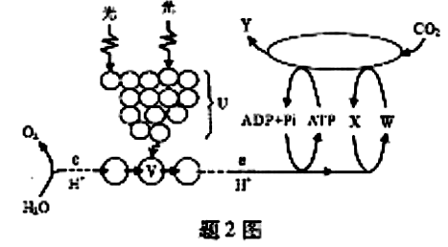
下列选项，错误的是
A. U在光合作用里的作用是吸收和传递光能
B. V吸收光能后被激发，使H₂O分解，产生电子流
C. W为CO₂的还原剂，其能量是稳定化学能来源之一
D.U至Y的能量转换在叶绿体囊状结构薄膜上进行
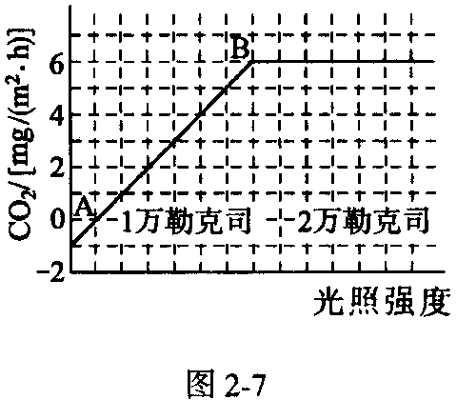
28．图2-7为光照强度与光合作用固定CO₂的量（光合量）之间的关系，对这一曲线的叙述，错误的是（ ）
A．在A点时，光合量与呼吸量相等
B．在过B点后，再提高光照强度，光合量不再提高
C．在 B点时，总的光合量为7mg/m².h
D．在A点时，总的光合量为0
29. 下图是某高二生物兴趣小组探究不同条件下光合作用和呼吸作用过程中气体产生情况的实验示意图，装置中的碳酸氢钠溶液可维持瓶内的二氧化碳浓度在恒定水平。下列几种实验结果（给予相同的环境条件），你觉得不可能出现的是
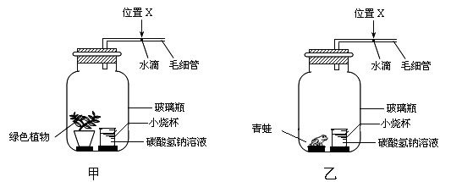
A．甲、乙装置水滴都右移 B．甲装置水滴右移，乙装置水滴左移
C．甲装置水滴不动，乙装置水滴左移 D．甲、乙装置水滴都左移
30. 有人对不同光照强度下两种果树的光合特性进行研究，结果如下表（净光合速率以CO₂的吸收速率表示，其他条件适宜且相对恒定）。下列相关分析，不正确的是
光强（mmol光子/m².s） |  | 0 | 0.1 | 0.2 | 0.3 | 0.4 | 0.5 | 0.6 | 0.7 | 0.8 | 0.9
龙眼 | 光能利用率（%） |  | 2.30 | 2.20 | 2.00 | 1.80 | 1.60 | 1.50 | 1.40 | 1.30 | 1.20
龙眼 | 净光合速率（umol CO₂/ m².s） | -0.60 | 2.50 | 5.10 | 6.55 | 7.45 | 7.90 | 8.20 | 8.50 | 8.50 | 8.50
茫果 | 光能利用率（%） | - | 1.20 | 1.05 | 0.90 | 0.85 | 0.80 | 0.75 | 0.70 | 0.65 | 0.60
茫果 | 净光合速率（umol CO₂/ m².s） | -2.10 | 1.10 | 3.70 | 5.40 | 6.50 | 7.25 | 7.60 | 7.60 | 7.60 | 7.60
A．光强大于0.1mmol光子 / m².s ，随光照增强两种果树的光能利用率逐渐减少
B．光强小于0.5mmol光子/ m².s，限制净光合速率的主要因素是叶绿素含量
C．光强大于0.7mmol光子/ m².s，限制净光合速率的主要生态因素是CO₂浓度
D．龙眼的最大光能利用率大于芒果，但龙眼的最大总光合速率反而小于芒果。

第Ⅱ卷（非选择题，共40分）
二、非选择题（共4小题，共40分）
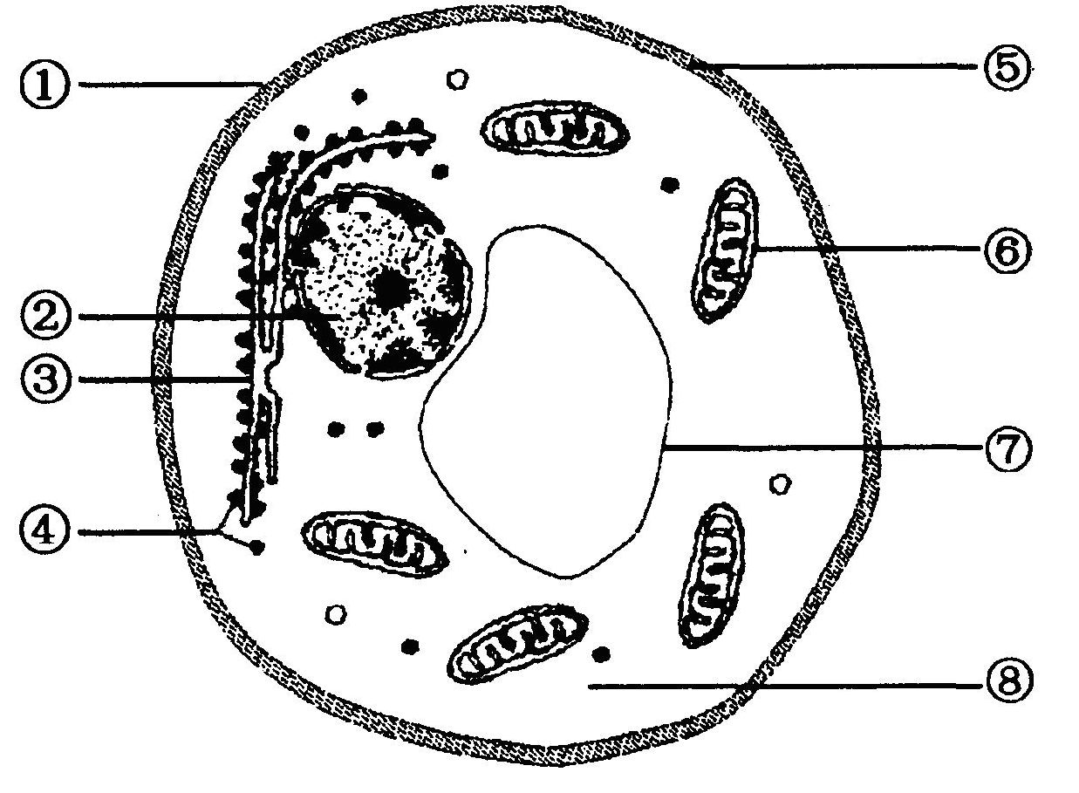
31. （6分）右图为酵母菌细胞结构示意圈。请回答下列问题：
(1)酵母菌细胞结构与菠菜叶肉细胞相比．最主要的区
别是酵母菌_____；与蓝藻细胞相比，最主要的区别是 酵母菌 。
(2)图中含有RNA的结构有 (填序号)。
(3)图中不能直接分解葡萄糖但能释放的结构是
(填序号)。
(4)为制备酵母菌原生质体，需用酶解法除去结构①，但应在 溶液中进行。
(5)为探究培养液中酵母菌种群数量的动态变化，某同学进行了如下操作。其中操作正确的有 (填下列操作的序号)。
①将适量干酵母放人装有一定浓度葡萄糖溶液的锥形瓶中，在适宜条件下培养
②静置一段时间后，用吸管从锥形瓶中吸取培养液
③在血球计数板中央滴一滴培养液，盖上盖玻片
④用滤纸吸除血球计数板边缘多余培养液
⑤将计数板放在载物台中央，待酵母菌沉降到计数室底部，在显微镜下观察、计数
32.（8分）为探究植酸酶对鲈鱼生长和消化酶活性的影响，研究者设计并进行了相关实验，实验步骤及结果如下：
①鲈鱼的驯养：将从海洋中捕获的鲈鱼鱼苗在浮式海水网箱中饲养14 d，用普通饲料投喂，备用。
②饲料的配制：在每千克普通饲料中添加200 mg植酸酶，配制成加酶饲料；并将普通饲料和加酶饲料分别制成大小相同的颗粒，烘干后储存。
③鲈鱼的饲养：挑选体格健壮、大小一致的鲈鱼随机分组，放养于规格相同的浮式海水网箱中，放养密度为60尾／箱。给对照组的鲈鱼定时投喂适量的普通饲料，给实验组的鲈鱼同时投喂等量加酶饲料。
④称重并记录：投喂8周后，从每个网箱中随机取20尾鲈鱼称重。结果显示，对照组、实验组鱼体平均增重率分别为859.3% 、947. 2%。
⑤制备鲈鱼肠道中消化酶样品，并分别测定消化酶的活性，结果如下表。
 | 蛋白酶活性( U/mg) | 脂肪酶活性( U/mg) | 淀粉酶活性( U/mg)
对照组 | 1. 09 | 0. 08 | 0.12
实验组 | 1. 71 | 0. 10 | 0. 13
根据上述实验，回答下列问题：
(1)步骤①中选用鲈鱼鱼苗而不是成体的主要原因是 ；实验前的驯养是为了
。
(2)步骤②中将配制好的饲料进行烘干要特别注意 ，其原因是 。
(3)步骤③中还应控制好的无关变量主要有 。
(4)本实验得出的初步结论是 。
(5)推测鲈鱼的食性并说明理由： 。
33.（16分） 为探究不同条件对叶片中淀粉合成的影响，将某植物在黑暗中放置一段时间，耗尽叶片中的淀粉。然后取生理状态一致的叶片，平均分成8组，实验处理如下表所示。一段时间后，检测叶片中有无淀粉，结果如下表。
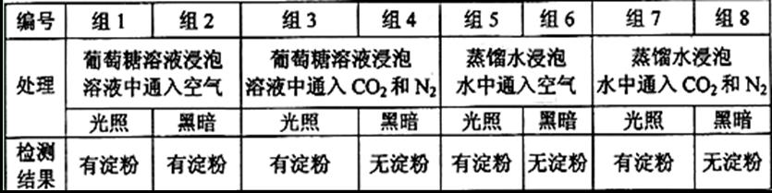
回答问题：
(1)光照条件下，组5叶片通过____作用产生淀粉：叶肉细胞释放出的氧气来自于_____的光解。
(2)在黑暗条件下，叶片能进行有氧呼吸的组别是______。
(3)组2叶片中合成淀粉的原料是_____，直接能源物质是_____，后者是通过____产生的。与组2相比，组4叶片无淀粉的原因是___________________________。
(4)如果组7的蒸馏水中只通入 ，预期实验结果是叶片中____(有、无)淀粉。
34. （10分）
中国的饮食讲究“色香味”，颜色会影响消费。小李同学拟研发“绿色”食用色素，他以生长很快的入侵植物水葫芦为材料进行如下实验。
I.提取叶绿素
X
绿色叶片
提取液
叶绿素粗产品
浓缩液
过滤液
碳酸钙
II.探究pH对叶绿素稳定性的影响
取一些叶绿素粗产品，配成一定浓度的溶液，于室温（约25℃）下进行实验，方法和结果如下表。
实验组号 叶绿素溶液（mL） 调pH至 处理时间（min） 溶液颜色
① | 3.0 | Y | 10 | 绿色
② | 3.0 | 7.0 | 10 | 绿色
③ | 3.0 | 6.0 | 10 | 黄绿色
④ | 3.0 | 5.0 | 10 | 黄褐色
注：叶绿素被破坏后变成黄褐色。
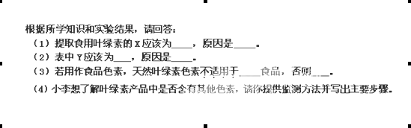
参考答案
一、选择题
题号 | 1 | 2 | 3 | 4 | 5 | 6 | 7 | 8 | 9 | 10
答案 | A | A | C | B | C | D | C | A | A | B
题号 | 11 | 12 | 13 | 14 | 15 | 16 | 17 | 18 | 19 | 20
答案 | D | A | B | D | D | A | B | C | C | D
题号 | 21 | 22 | 23 | 24 | 25 | 26 | 27 | 28 | 29 | 30
答案 | D | C | C | B | A | B | D | D | A | B
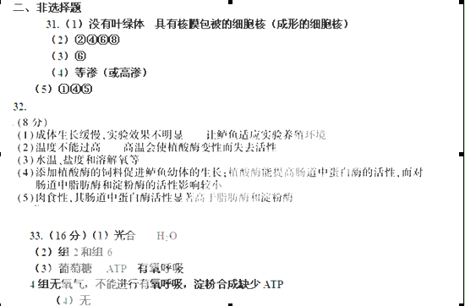34. （10分）
（1）对人无害的有机溶剂（食用酒精）；叶绿体溶于有机溶剂和应考虑溶剂对人体的影响。
（2）8.0 ；实验中自变量的变化应有规律和应考虑碱性pH对叶绿素稳定性的影响。
（3）酸性。由于叶绿素被破坏造成食品失绿而影响品质。
（4）纸层析法，其主要步骤：①制备滤纸条，②画色素液细线，③用层析液分离色素，④观察色素带。

